Отчет о расходовании средств,
поступивших от оказания дополнительных платных услуг по комплексу МАОУ «Гимназия «Логос» за ноябрь 2023 года

ОСТАТОК НА 01.11.2023г | 63791,63
в том числе гимназия | -4347.35
в том числе ДО "Волхов" | 32284.32
в том числе ДО "Искорка" | 35854.66
ПОСТУПИЛО ЗА ПЕРИОД с 01.11.2023 по 30.11.2023г. | 199439,73

в том числе гимназия | 60076.42
в том числе ДО "Волхов" | 64043.31
в том числе ДО "Искорка" | 75320,00
ИЗРАСХОДОВАНО | 73563,79

Зарплата с начислениями гимназия | 10993.44
Зарплата с начислениями ДО "Искорка" и ДО "Волхов" | 16658.55
ООО "Эверест" (Замена водомера на системе холодного водоснабжения ДО Искорка) | 3540.00
ПАО Ростелеком оплата услуг доступа к сети интернет и услуг связи | 10877.45
ИП Никитин (заправка и приобретение картриджа ДО Искорка) | 1200.00
Оплата мед.осмотров вновь принятым работникам ДО Искорка | 14248.20
Комитет финансов Администрации Чудовского муниципального района в соответствии с графиком перечислений | 2746.15
Центр эпидемиологии и гигиены оплата за обучение работников | 4800.00
ИП Ильина Ирина Владимировна ( оплата консульта цион -ных услуг по охране окружающей среды ) | 4500.00
Возврат материнского капитала | 4000.00
Итого | 73563.79
Зарплата с начислениями гимназия | 10993.44
Зарплата с начислениями ДО "Искорка" и ДО "Волхов" | 16658.55
ООО "Эверест" (Замена водомера на системе холодного водоснабжения ДО Искорка) | 3540.00
ПАО Ростелеком оплата услуг доступа к сети интернет и услуг связи | 10877.45
ИП Никитин (заправка и приобретение картриджа ДО Искорка) | 1200.00
Оплата мед.осмотров вновь принятым работникам ДО Искорка | 14248.20
Комитет финансов Администрации Чудовского муниципального района в соответствии с графиком перечислений | 2746.15
Центр эпидемиологии и гигиены оплата за обучение работников | 4800.00
ИП Ильина Ирина Владимировна ( оплата консульта цион -ных услуг по охране окружающей среды ) | 4500.00
Возврат материнского капитала | 4000.00
Итого | 73563.79

ОСТАТОК НА 01.12.2023г 189667,57
в том числе гимназия 41989.48
в том числе ДО "Волхов" 68603.21
в том числе ДО "Искорка" 79074.88
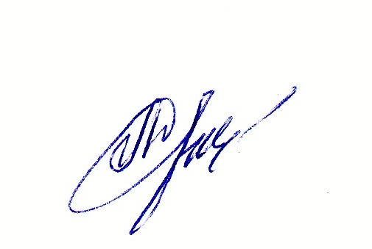
Директор
МАОУ «Гимназия «Логос»: Дынькова Л.В.

